Stand: A-1132
Firma: Fortiva Danmark A/S
Adresse: Teknikervej 16
By: 7000 Fredericia
Telefon: +45 2810 5411
www: fortiva.dk
Kontakt: Henrik Damsbo
________________________________________________________________________________

Fortiva fræsere

Dynamisk fræsning – Vejen til bedre lønsomhed
Højtydende solide HM-fræsere med spånbrydere for dynamisk fræsning.
- Skærelængder på 3 x D og 5 x D.
- Unik til dynamisk fræsning.
- Differentierende tandinddeling minimerer vibrationer.
- Optimeret geometri til bearbejdning af dybe kaviteter.
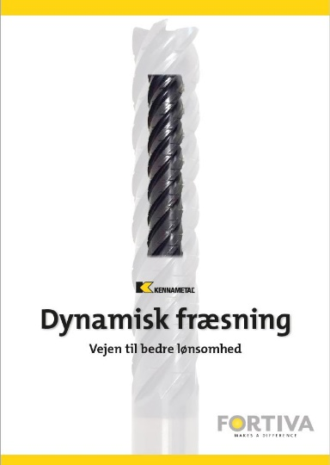

Mill 4-11
Ved anvendelse af Kennametals nyudviklede og højt ydende Mill 4-11 90 graders plattefræser, opnår du unikke overflader ved hjørnefræsning. Med fokus på produktivitet og finish, er Mill 4-11 som er udstyret med stærke dobbeltsidet platter med 4 skærekanter det rette valg.

